*«21*» квітня 2022 року

**Клас: 2-В**

**Предмет: Я досліджую світ**

**Вчитель: Бубир Л.В.**

Урок №103. **Як поводитися з іншими.**

**Мета:** ознайомити учнів з поняттям «коло спілкування»; закріпити поняття «особистий простір»; розвивати комунікативні навички; виховувати доброзичливу, чемну і впевнену манеру спілкування.

Робота за підручником с. 86-87.

Відеоурок: <https://www.youtube.com/watch?v=vZCja__1xi4>

Опорний конспект для учня

**1. Пригадайте, що можна , а що заборонено в поводженні з іншими.**

За ст. 86 підручника **назвіть те, що ви маєте контролювати в себе**?

Що **не контролюєте**?

**2. Що значить спілкуватися?**

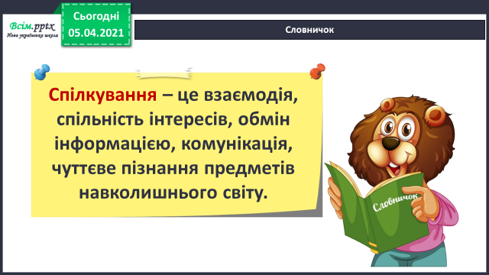

**3. Розгляньте схему і ви дізнаєтесь, яким буває спілкування.**

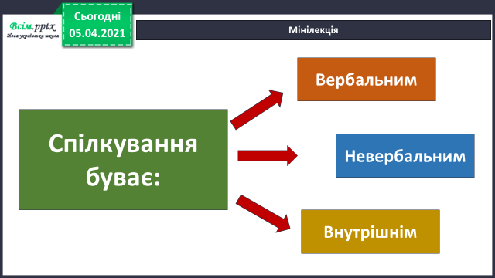

**Вербальне спілкування** – *це мовлення, листування (есемески і повідомлення).*

**Невербальне спілкування** - *це жести, міміка, тембр голосу, поза*.

**Внутрішнє спілкування** – *це наш діалог з собою.*

**4. Прочитайте інформацію для ознайомлення.**

Потреба у спілкуванні, з одного боку, - це потреба у нових враженнях, почуттях, знаннях, а з іншого боку – це потреба поділитися з кимось власними переживаннями і думками.

Здебільшого кожна людина має певне коло знайомих або друзів, з якими вона спілкується найбільш охоче. Кожній людині певною мірою властива потреба у спілкуванні.

**5.** **Перевірьте свої знання за завданнями.**

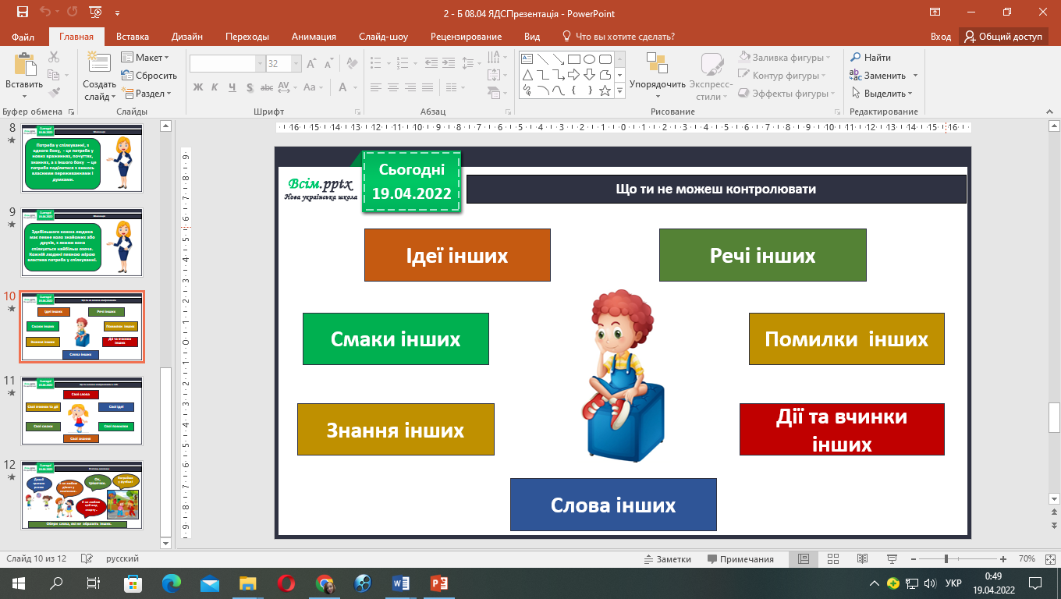

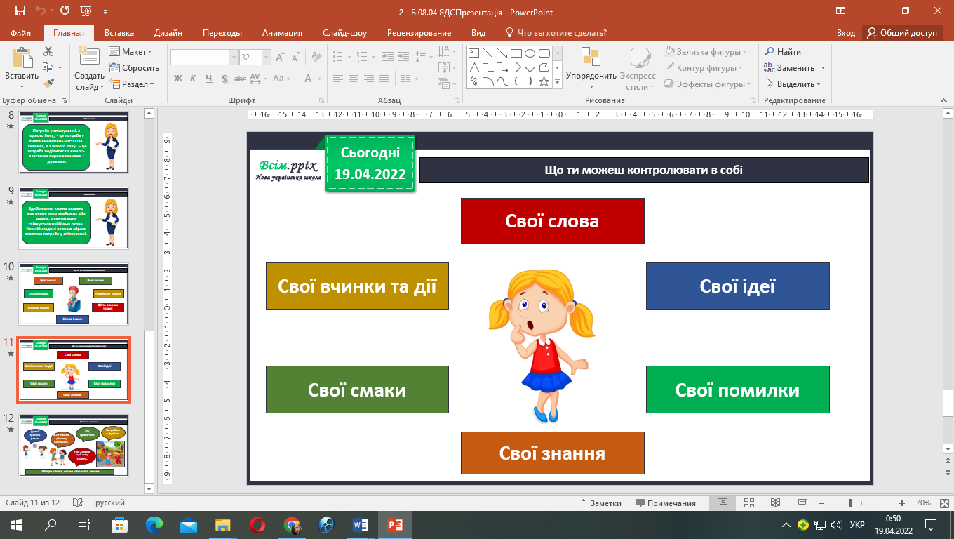

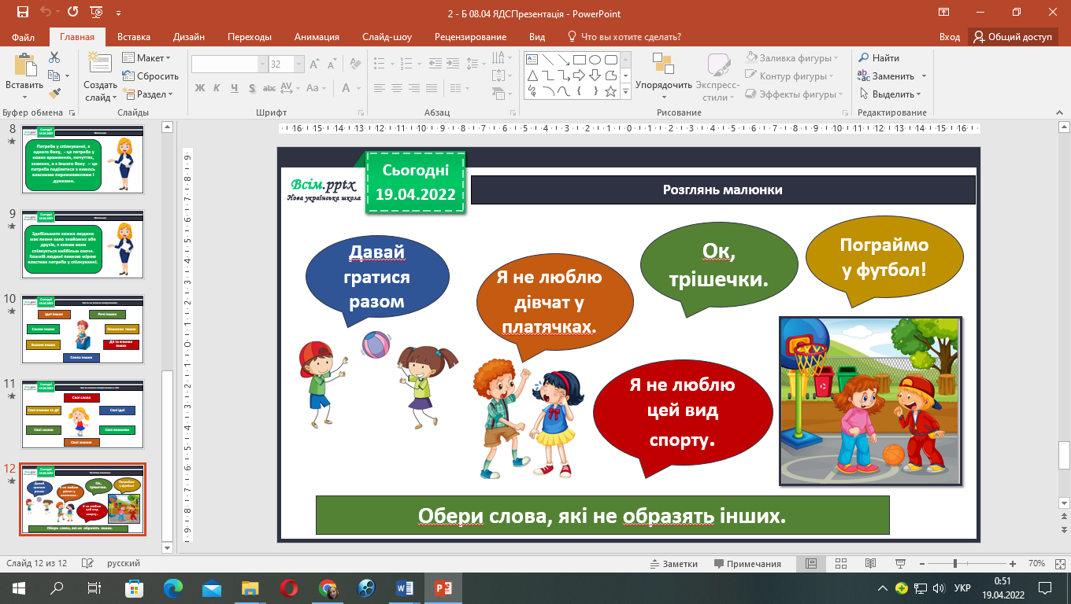

**6. Виконайте завдання у робочому зошиті с. 49.**

**Відправ результат виконаного завдання учителю:**

1. На освітню платформу для дистанційного навчання HUMAN
2. На електронну адресу liliya.bubyr@ukr.net